Консультация для родителей
«Меры безопасности ребёнка при общении с животными»

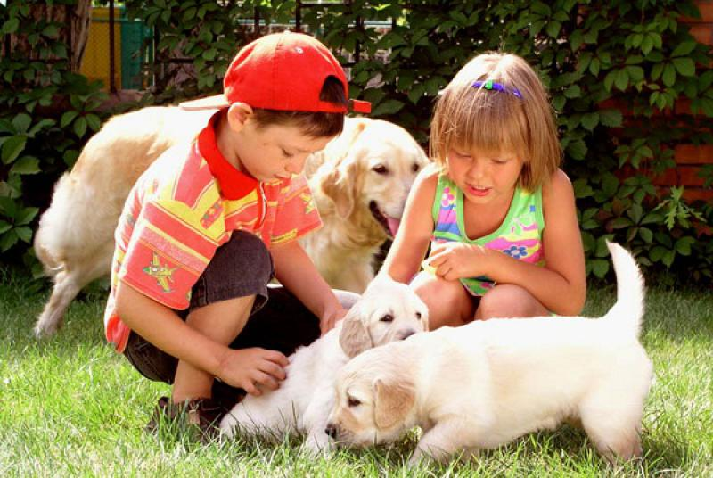
«Домашние и дикие животные» – тема, с которой ребенок достаточно хорошо знаком. Он может назвать животных, описать их, обозначить пользу, которую приносят. Общение с домашними животными воспитывает в малыше добрые чувства. Но, несмотря на то что обычно кошки, собаки дружелюбны и послушны, весело играют с детьми, необходимо помнить и внушить ребенку, что следует быть осторожными с домашними животными, не раздражать их, опасаться агрессивных действий с их стороны, и главное – заботиться и ухаживать за ними.
Ребенок узнает о диких животных из рассказов взрослых, сказок, рассказов, кинофильмов, экскурсий в зоопарк. Но не исключены случаи неожиданной встречи с диким животным, например в лесу. Поэтому, знакомя ребенка с животным миром, необходимо рассказывать о повадках диких животных и мерах предосторожности, которые нужно соблюдать при встрече с ними.
Правила безопасного общения с собаками:
• Никогда не показывай собаке, что ты ее боишься.
• Не убегай от собаки: она может принять тебя за дичь и начать охотиться.
• Не замахивайся палкой на собаку – это ее не испугает, а разозлит.
• Не трогай собаку, когда она ест или спит.
• Не трогай щенков.
• Не отбирай предмет, с которым играет собака.
• Если тебя укусила собака, нужно немедленно сообщить родителям и обратиться к врачу.
Правила безопасного поведения при встрече с домашними животными:
• Не подходи близко к чужим коровам, быкам, козам и другим животным.
• Не дразни животных.
• Рядом с лошадью веди себя спокойно: шум, крик, беготня беспокоят лошадей.
• Обходить лошадь можно только спереди.
• Не подходи к лошади сзади: испугавшись, она может ударить задними ногами.
• Не пытайся погладить или угостить чем-нибудь лошадь через решетку: лошадь может сломать тебе руку или даже откусить палец.
• Домашние животные никому не причиняют намеренного вреда, они нападают на человека от
испуга, защищаясь от его неправильного поведения или агрессивных
действий по отношению к ним.
• После общения с животными обязательно мой руки с мылом.
Правила безопасного поведения при встрече с дикими животными:
• Отправляясь в лес, надевай высокую прочную обувь.
• Змея не нападает на человека. Напротив, при встрече с ним она старается уступить дорогу. Но в лесу в густой траве человек нечаянно может наступить на змею, и она, защищаясь, кусает. Будь внимательным – змеи иногда заползают и на дачные участки.
• При встрече с хищником главное – не пугаться, не убегать, не поворачиваться к нему спиной, а просто дать ему возможность уйти. Дикие животные – медведи, волки, кабаны, лисицы – предпочитают не сталкиваться с человеком. Только если они ранены или защищают своих детенышей, то могут напасть.
• Звери боятся огня. Их может отогнать зажженная ветка, а еще громкий голос, стук палкой по дереву или по металлическому предмету.
Уважаемые родители!
Животных надо любить. Но при этом надо помнить, что даже домашние животные могут быть очень опасны.
Поэтому Ваша задача – научить своих детей безопасности при общении с животными.

